日本学生支援機構奨学金 予約採用候補者のみなさまへ
資料
高校在学中に日本学生支援機構奨学金を申し込み、予約採用候補者となった方は下記の手順１～５のとおり手続きをお願いします。 ※予約採用の内容を変更したい方は３ページをご確認ください。

手順１ 入学前に必要書類を提出する
次の書類を提出期限までに本学に郵送または持参してください。
送付先 〒096-8641北海道名寄市西８条北４丁目１
名寄市立大学事務局学生課学生係 宛
※入学書類とは別に送付してください。
※必ず郵便追跡ができる方法（レターパック、簡易書留、特定記録郵便等）で郵送してください。

①全員提出
書類 | 留意点 | 提出期限（必着）
令和８年度大学等奨学生採用候補者決定通知【提出用】の原本 | 裏面に必ず記入してください。  ※２ページ目参照 | 給付奨学金を申込する方  3月13日（金）  貸与奨学金のみ申込する方  3月１６日（月）

②【希望者のみ】給付奨学金に該当する方で、初回振込月から自宅外通学の月額の振込を希望する方（ただし、支援区分が「第Ⅳ区分（理工農）」及び授業料減免のみ対象となる「多子世帯」を除く。「多子世帯」の方は、同時に第一種奨学生採用候補者となっている方に限り提出可能。）
※本申請については正式に採用になった際に改めてご案内しますので、書類が揃わない方や申請を急がない方は今回書類を提出しなくても構いません。
※審査が完了するまでは「自宅月額」での支給となります。審査完了後、自宅外通学が認められた月に遡及して自宅外月額が支給されます。
書類 | 留意点 | 提出期限（必着）
自宅外通学申請届 | この用紙の６ページ目です。  ＊ホチキスを外し、該当ページのみご利用ください。  ＊氏名（自署）記入欄の上にある「学籍番号」及び右下にある「進学届入力日」は空欄のままとしてください。 | 3月16日（月）
自宅外通学であることを証明する書類  ＊本学学生寮（アルカディア）の方は大学で書類を準備しますので、提出不要です。 | ・４ページ「対象区分・必要証明書類確認チャート」にて該当する書類を確認してください。  ・賃貸借契約書の写しを提出する方は全てのページをコピーすることをおすすめします。  ・賃貸借契約書の追加書類の一つである『居住証明書』の様式例を本学ホームページに掲載しています。必要に応じて印刷してください。 | 3月16日（月）

参 照令和８年度大学等奨学生採用候補者決定通知の見方・記入の仕方

表面(一部抜粋)
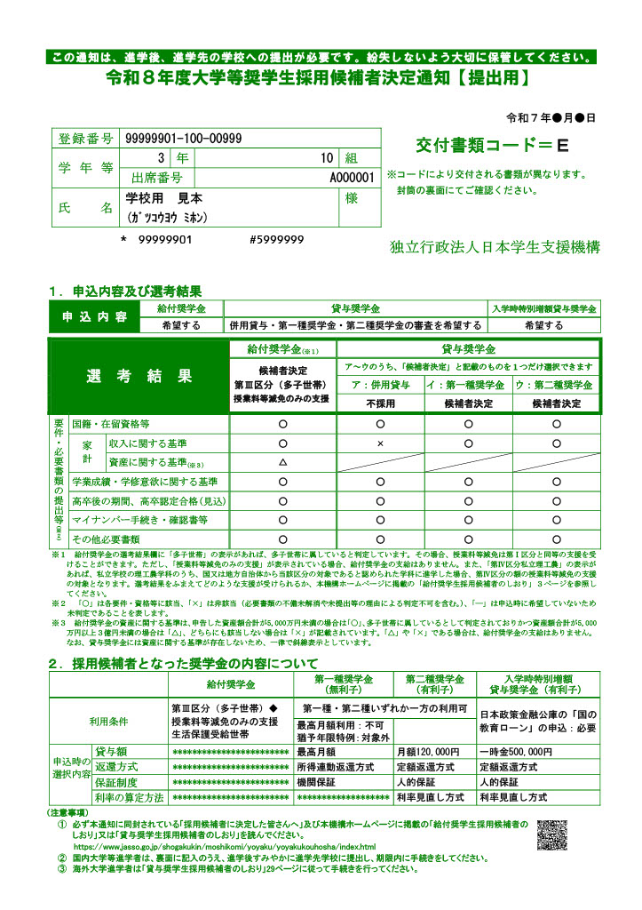

注意！郵送するものは【提出用】のみです。
2枚目の【本人保管用】は提出不要です。必ず各自で保管してください。

裏面(一部抜粋)
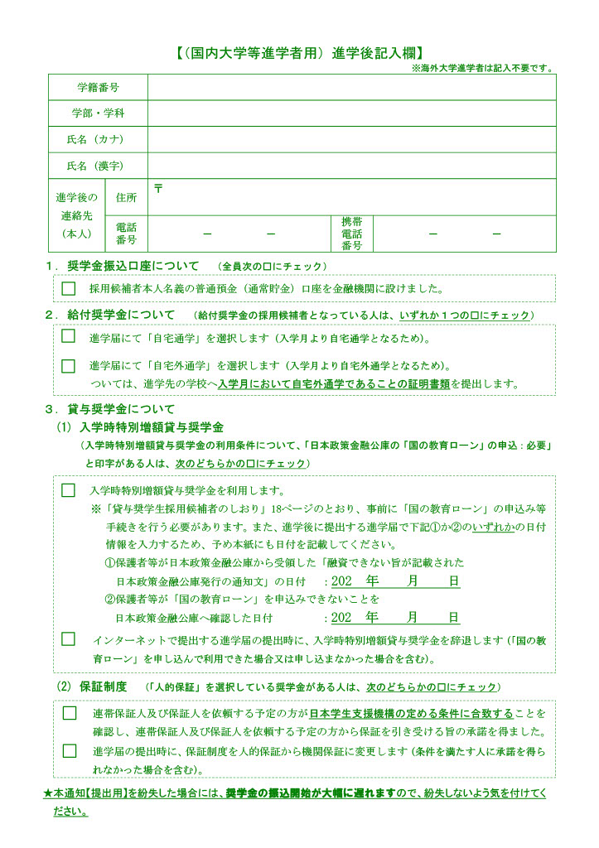
学籍番号は記入しない
保健福祉学部 〇〇学科
ナヨロ モチコ
名寄 餅子
ナヨロ モチコ

4月以降の住所を記入。決まっていない場合は空欄でもOK
電話番号・携帯電話番号のどちらか一つに記入していればOK

１～３の該当する項目について記入をしてください。
１は全員記入が必要です。

【入学時特別増額貸与奨学金について】
表面右下の入学時増額貸与奨学金の利用条件欄に「日本政策金融国庫の「国の教育ローン」の申込：必要」と記載されている方のみ、こちらの欄に記入してください。
不明な点がある方は日本学生支援機構から既に送付されている「日本政策金融国庫のお手続きが必要な方へ」をご確認ください。

問い合わせ先＝奨学金相談センター（0570-666-301）
９時～２０時（土日祝日）

手順２ 入学後、IDとパスワード等を受け取る
入学式終了後、下記の日程にて奨学金特設窓口を開設します。
申込に必要なID・パスワード、進学届下書き用紙をお渡しします。
【お願い】学生と付添者でお越しいただく場合につきましては、付添者は同日11時30分から図書館棟大講義室にて開催される後援会総会に参加後、お越しいただきますようお願いします。

と き 4/6（月） 11：30～13：00
ところ 名寄市立大学３号館１階ロビー（入学式受付場所と同じです）

手順３ 進学届下書き用紙を記入する
特設窓口にてお渡しした進学届下書き用紙を記入してください。

手順４ 「スカラネット」から進学届を提出する
奨学金申込専用サイト「スカラネット」から下記のいずれかの期間内に進学届を提出（入力）してください。手順２でお渡ししたID・パスワード、手順３で記入した進学届下書き用紙が必要です。
進学届を提出（入力）後、奨学生に正式に採用となります。

提出（入力）期間 | 初回振込日
4月6日（月）～4月７日（火） | 4月21日（火）
4月８日（水）～4月21日（火） | 5月15日（金）  ※4月分とまとめて振込

手順５ 採用書類を受け取る
正式に採用になりましたら、大学から採用に関する書類を奨学生本人に交付します。
その際、採用後の手続きについて詳細をお知らせします。
※貸与奨学生につきましては、返還誓約書等の提出が必要です。

予約採用の内容を変更したい方へ
・採用候補者に決定した全ての奨学金を辞退する場合、書類の送付や手続きは一切不要です。
・複数の貸与奨学金の採用候補者となっている方が一部の奨学金を辞退することは可能です。（手順４で実施）
・貸与奨学金の月額、入学時特別増額貸与奨学金の利用の有無と金額は変更可能です。（手順４で実施）

その他お知らせ
・書類に不備があった場合や提出が遅れた場合は振込開始月が遅くなる場合があります。予めご了承ください。
・給付奨学金の支援区分は毎年１０月に見直しが行われるため、家計・学業の状況によって今後変更となる場合があります。ご承知おきください。

